Destrave seu
Conversation
Fale com o ET
1- Introdução
2- Fale com o ET
3- Daily Tasks
1-Introdução
- O que é a Técnica “Fale com o ET”
-É um exercício para praticar conversação em inglês sozinha.
-Nesse exercício o estudante deve descrever objetos com
o máximo de detalhes que conseguir
- A ideia é que você está conversando com um extraterrestre muito curioso, mas que não conhece NADA sobre as coisas da Terra.

Cabe a você explicar! E tem que ser de um jeito que o ET entenda.
- Esse exercício vai fazer seu Conversation decolar!
-Num primeiro momento parece ser um exercício fácil, mas vai exigir de você todo o inglês que você conseguir.
-Porém essa dificuldade vale a pena! Após se acostumar a “brincar” de Fale com o ET você aumentará muito a sua clareza na comunicação
Let’s go!
2- Fale com o ET

- Tente cobrir essa lista de informações nas suas descrições
-Name of the object
-Function(s) of the object
-All materials it can be made of
-All shapes it can have
-Its parts
-A curiosity/ fun fact/ unusual function for this object
- Example: a pencil
This is a pencil.
It’s used to write on paper or surfaces in general.
It’s usually made of wood, but you can find pencils made of other materials, like metal or plastic.
It's usually cylindrical, but you can find pencils with strange shapes, like a pencil in the shape of a shoe. Humans are crazy…
The normal parts of a pencil are:
-the body, which is the external part;
-the graphite, which is the internal part and responsible for printing;
-the point, which is an excess of graphite at one of the two ends of a pencil;
-and, sometimes, there is an eraser at the opposite end to the point
Pencils can also be colored, used to make art
We humans use pencils mainly to write, but it can be also used to scratch if we have an itch.
- O vocabulário é rei!
-A essência do exercício é dar o máximo de detalhes possível, então você precisará fazer muitas buscas no dicionário.
-Dica de ouro: procure “parts of a (object)” no Google Imagens
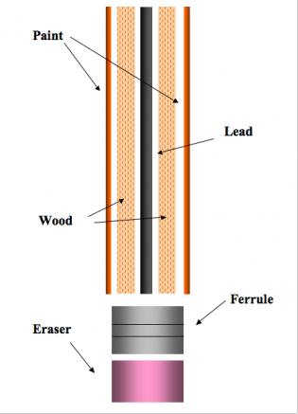

3- Daily Tasks
Após essa aula você fará 7 dias seguidos de Fale com o ET, descrevendo um objeto por dia.
_______________________________________________

Days 57, 58, 59, 60, 61, 62 and 63

-Descreva um objeto seguindo a lista de informações vista na aula
-Procure 5 palavras novas utilizadas no exercício
-escreva no grupo a descrição, as palavras novas e uma tradução para cada palavra
-Grave um áudio lendo a descrição do objeto e as 5 palavras diárias
*Atenção extra à pronúncia dos Golden Sounds que utilizar.

-Desafio Opcional: dobre a meta!

O desafio da última semana não está focado na sua exposição. O foco na reta final é quantidade!

Você pode descrever dois objetos por dia (com 5 palavras cada)

Se preferir, faça somente um objeto por escrito e no áudio, e descreva o outro somente falando em voz alta.
Após terminar o DSC, você pode sempre fazer esse exercício algumas vezes por dia. Ele é maravilhoso para aumentar sua versatilidade ao falar (e escrever) inglês.

